一共 三张核心表 用户表( m_user ) 股票表( m_stock ) 与 重仓股基金表 ( m_fund_heavy )

以及 两张可扩展表 无持仓基金信息表 ( m_fund_info ) 用户基金喜好表 ( m_user_like )

////////////////////////////////////////////////////////////////////////////////////////////////////////

用户表( m_user )：

代码：

use big;

CREATE TABLE m_user (

id int(11) NOT NULL AUTO_INCREMENT,

username varchar(20) DEFAULT NULL,

password varchar(20) DEFAULT NULL,

PRIMARY KEY (id),

UNIQUE KEY username (username)

)

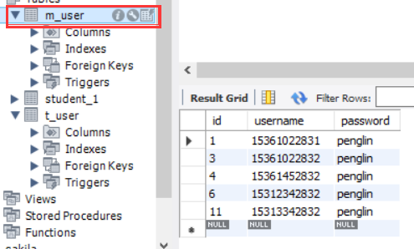

////////////////////////////////////////////////////////////////////////////////////////////////////////

股票表( m_stock )：

代码：

use big;

CREATE TABLE m_stock (

id varchar(20) NOT NULL ,

name varchar(20) DEFAULT NULL,

type varchar(20) DEFAULT NULL,

price double,

price_change double,

PRIMARY KEY (id)

)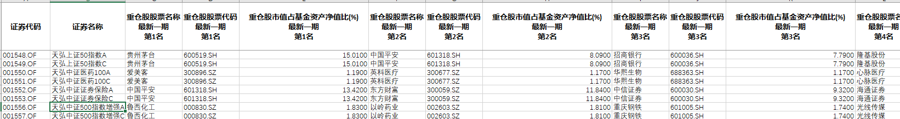

//////////////////////////////////////////////////////////////////////////////////////////////////////////

重仓股基金表 ( m_fund_heavy )

代码：

use big;

CREATE TABLE m_fund_heavy (

id varchar(20) NOT NULL ,

name varchar(20) DEFAULT NULL,

stock_id_1 varchar(20) DEFAULT NULL,

stock_name_1 varchar(20) DEFAULT NULL,

stock_ratio_1 double,

stock_id_2 varchar(20) DEFAULT NULL,

stock_name_2 varchar(20) DEFAULT NULL,

stock_ratio_2 double,

stock_id_3 varchar(20) DEFAULT NULL,

stock_name_3 varchar(20) DEFAULT NULL,

stock_ratio_3 double,

stock_id_4 varchar(20) DEFAULT NULL,

stock_name_4 varchar(20) DEFAULT NULL,

stock_ratio_4 double,

stock_id_5 varchar(20) DEFAULT NULL,

stock_name_5 varchar(20) DEFAULT NULL,

stock_ratio_5 double,

stock_id_6 varchar(20) DEFAULT NULL,

stock_name_6 varchar(20) DEFAULT NULL,

stock_ratio_6 double,

stock_id_7 varchar(20) DEFAULT NULL,

stock_name_7 varchar(20) DEFAULT NULL,

stock_ratio_7 double,

stock_id_8 varchar(20) DEFAULT NULL,

stock_name_8 varchar(20) DEFAULT NULL,

stock_ratio_8 double,

stock_id_9 varchar(20) DEFAULT NULL,

stock_name_9 varchar(20) DEFAULT NULL,

stock_ratio_9 double,

stock_id_10 varchar(20) DEFAULT NULL,

stock_name_10 varchar(20) DEFAULT NULL,

stock_ratio_10 double,

PRIMARY KEY (id)

)

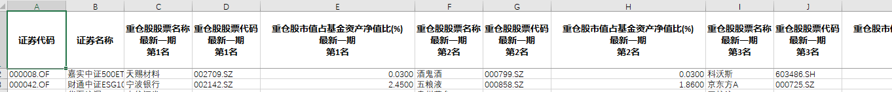

//////////////////////////////////////////////////////////////////////////////////////////////////////////

无持仓基金信息表 ( m_fund_info )：

代码：

use big;

CREATE TABLE m_fund_info (

id varchar(20) NOT NULL ,

name varchar(20) DEFAULT NULL,

full_name varchar(20) DEFAULT NULL,

legal_person varchar(20) DEFAULT NULL,

manager varchar(20) DEFAULT NULL,

PRIMARY KEY (id)

)

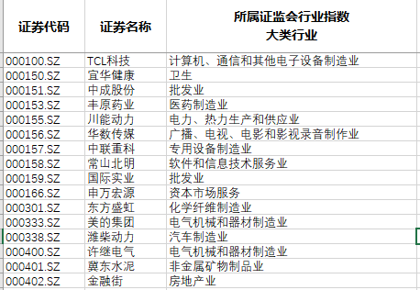

//////////////////////////////////////////////////////////////////////////////////////////////////////////

用户基金喜好表 ( m_user_like )

代码：

use big;

CREATE TABLE m_user_like (

user_id varchar(20) NOT NULL ,

stock_id varchar(20) DEFAULT NULL,

PRIMARY KEY (user_id)

)

然后那个用户喜爱基金的表，绝不是主要需求，但是耦合度很低，简单说一下：喜爱表只有两个属性两个属性用户手机号主键ID与基金的ID。相当于一个一对多的映射表，用户可能喜欢三个寂静，那就有三个元组大概（例子）